Prace budowlane. Remont magazynu murowanego. Bramy

Lokalizacja: Górażdże Cement, SPC Jastrowie, ul. Roosevelta 20, 64-915 Jastrowie
Osoba do kontaktu w sprawie terminu wizji lokalnej oraz ustalenia szczegółów:
Kierownik SPC – Marek Sparniuk – tel. 609 911 785

Termin wykonania prac: do 22.12.2023
Zakres prac:
- Likwidacja drewnianych bram (dwa otwory 2,5 X 2,5)  - Zamurowanie otworów po bramach  - Otynkowanie zamurowanych otworów z zewnątrz | 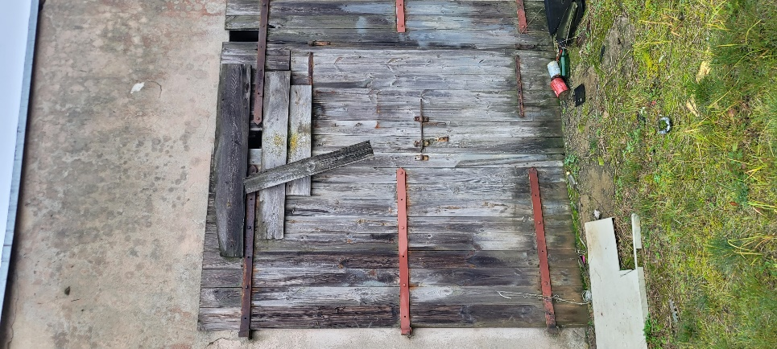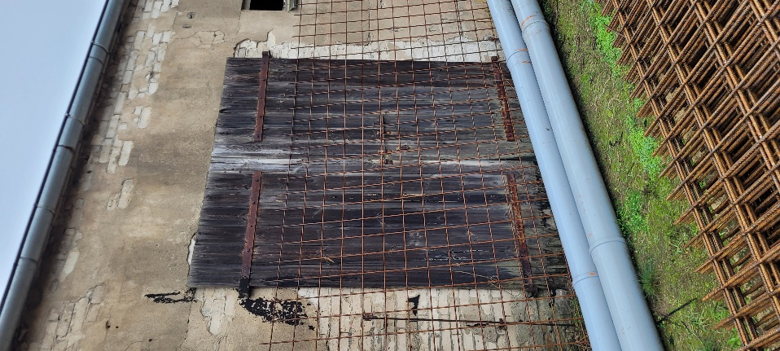
- Wstawienie nowej bramy wjazdowej, dwuskrzydłowej (płyta warstwowa w profilach, wys. 3,45m x 2,85m)  - Wykonać bramę j.w.  - Montaż nowej bramy wraz z pracami przygotowawczymi pod montaż | 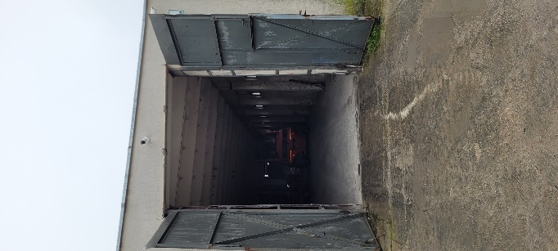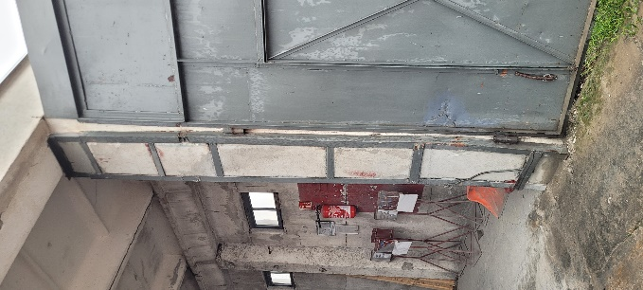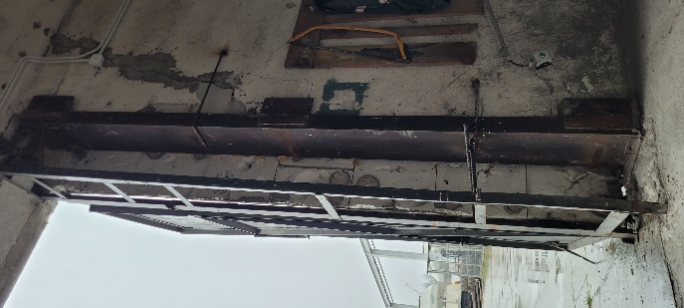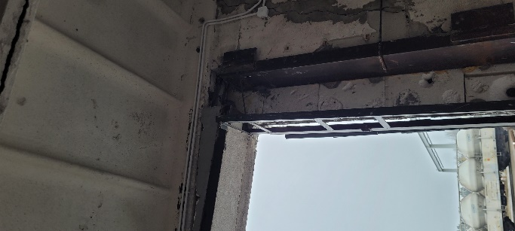

UWAGA: WSZYSTKIE ZDJĘCIA, SCHEMATY, WYMIARY, MAJĄ CHARAKTER ORIENTACYJNY. NIEZBĘDNA WIZJA LOKALNA W CELU DOKONANIA DOKŁADYCH OBMIARÓW I USTALENIA SZCZEGÓŁÓW.

